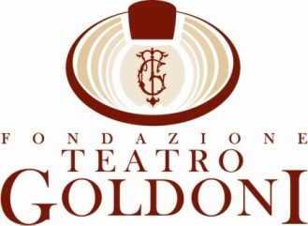

STAGIONE CONCERTI “AL CHIARO DI LUNA”
Con l’esclusiva apertura della cupola del Goldoni

Martedì 16 Aprile, ore 21 – Teatro Goldoni (fuori abbonamento)
CONCERTO DELL’ORCHESTRA
DEL CONSERVATORIO PIETRO MASCAGNI
direttore Lorenzo Sbaffi
pianoforte Maurizio Baglini

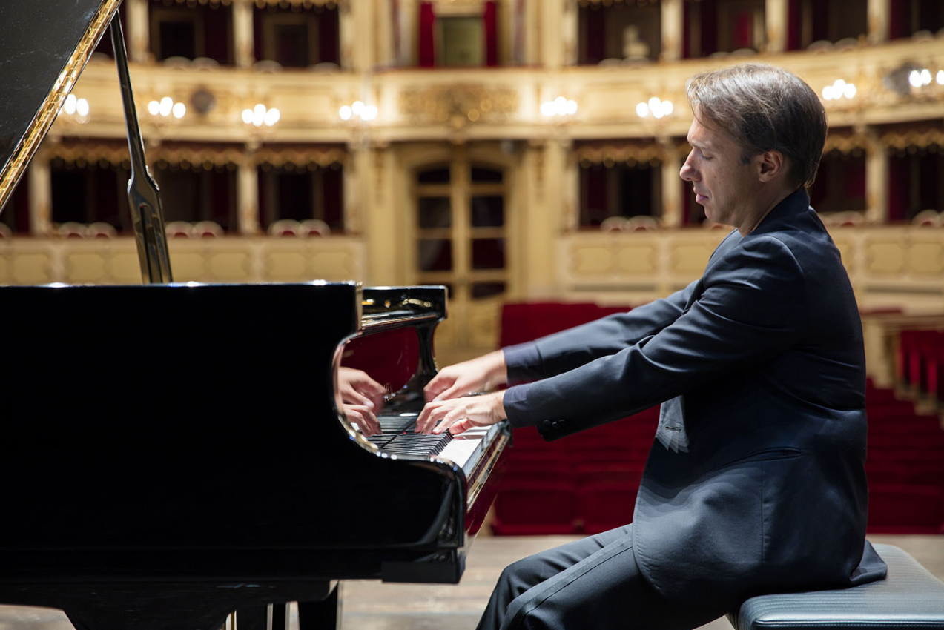

Programma

Wolfgang Amadeus Mozart
Sinfonia n. 35 in re maggiore “Haffner” K 385
Allegro con spirito
Andante
Menuetto
Presto
Ludwig van Beethoven
Concerto n. 5 per pianoforte e orchestra in mi bemolle maggiore, op. 73 "Imperatore"
Allegro
Adagio un poco mosso
Rondo. Allegro

Scritta dal 27 luglio al 3 agosto del 1782, da un Mozart affannato dalle prove del Ratto dal serraglio, dai contrasti col padre contrario al suo matrimonio e dai preparativi delle nozze, la Sinfonia n. 35 in re maggiore K. 385 nasce come arrangiamento di una Serenata composta per Sigmund Haffner - di qui la denominazione della pagina - un ricco commerciante che già in precedenza gli aveva commissionato una Serenata, la K. 250, per le nozze dalla figlia.
La K.385, che deve il brio vivace e il brillante colore orchestrale affidato a ottoni e timpani, proprio all’essere stata originariamente pensata quale Serenata, genere d’intrattenimento e disimpegnato per sua natura, è peraltro opera di grande maturità espressiva e di scrittura sapiente.
Al piglio imperativo dell’iniziale Allegro con spirito, che in più momenti sembra preludio al linguaggio del Don Giovanni di soli cinque anni successivo, e alla tenera cantabilità dell’Andante, che riconduce allo spirito, leggero e sognante, della Serenata originaria fanno seguito il giocoso Menuetto e il Presto turbinoso che Mozart raccomandava fosse eseguito “il più veloce possibile”.

Il Concerto n. 5 per pianoforte e orchestra in mi bemolle maggiore, op.73, Imperatore nasce in una Vienna duramente bombardata e occupata fino al luglio di quell’anno dal Bonaparte. “Intorno a me è tutto un tumulto caotico, null’altro che tamburi, cannoni e umane sventure di ogni tipo” scrive al suo editore il 26 luglio Beethoven, che in questa concitazione lavora al Quinto Concerto, nel quale il passo marziale e il carattere di fanfara di alcuni temi del primo movimento evocano echi del frastuono guerresco di quei mesi tumultuosi.
Nell’Imperatore, dove pianoforte e orchestra dialogano in uno scambio felice di temi e ruolo, colpisce l’uso originale che Beethoven fa della cadenza solistica, solitamente collocata in punti salienti della sintassi sinfonica o presso la fine dei movimenti a creare aspettativa d’ascolto e di variazioni.
Vietate anche quelle fra i movimenti, il Concerto apre l’Allegro iniziale con un’ampia cadenza solistica, scritta e non lasciata all’improvvisazione dell’esecutore, nella quale il pianoforte si effonde, che si ripete quasi identica nei successivi sviluppi a delineare il profilo tematico del solo, e che consegna all’orchestra l’esposizione dei temi principali.
L’Adagio un poco mosso in si maggiore, del secondo movimento segna un contenuto abbandono d’intenso sentimento, esposto dal canto del pianoforte. Al momento del passaggio al Rondo. Allegro del terzo movimento, pianoforte e orchestra si ritrovano e si estinguono nell’accordo di si maggiore. I corni scendono al si bemolle; e il pianoforte approccia il nucleo tematico ritmico che esplode nel tema del Rondo finale, dal ritmo gioioso, subito ripreso e sviluppato dall’orchestra e festosamente condiviso nel tutti. Per finire, poi, con una chiusa pacata, subito smentita dalla ripresa del brevissimo finale d’impeto beethoveniano.

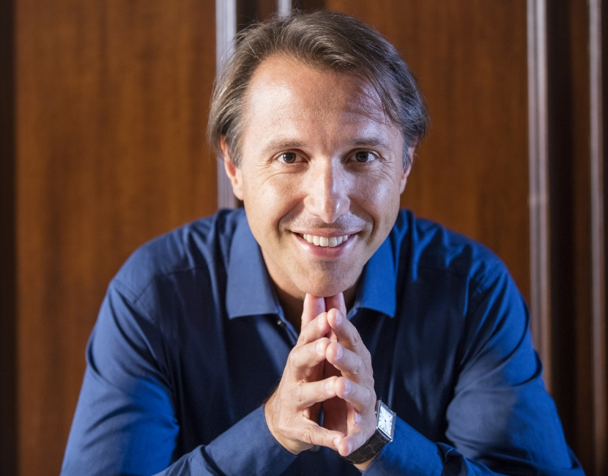
Maurizio Baglini pianoforte
Il pianista Maurizio Baglini vanta una brillante carriera di solista, camerista, didatta e direttore artistico. È solista in sedi quali l’Accademia Nazionale di Santa Cecilia, il Teatro alla Scala di Milano, il Teatro San Carlo di Napoli, la Salle Gaveau di Parigi, il Kennedy Center di Washington ed è ospite di festival prestigiosi, quali La Roque d’Anthéron, Yokohama Piano Festival, Australian Chamber Music Festival, “Benedetti Michelangeli” di Bergamo e Brescia.
Incide per Decca/Universal musiche di Liszt, Brahms, Schubert, Domenico Scarlatti e Mussorgsky e nel 2018 sono usciti il terzo cd dell’integrale per pianoforte di Schumann e il secondo cd della serie Live at Amiata Piano Festival (Quintetti di Schubert e Schumann, con il Quartetto della Scala e Silvia Chiesa).
Dal 2008 promuove il progetto “Inno alla gioia”, che lo porta a suonare in tutto il mondo la “Nona Sinfonia” di Beethoven/Liszt, con oltre cinquanta esecuzioni dal vivo. Suo anche il progetto “Web Piano”, che abbina l’interpretazione dal vivo di grandi capolavori pianistici alle proiezioni dell’artista multimediale Giuseppe Andrea L’Abbate.
Suona stabilmente in duo con la violoncellista Silvia Chiesa e vanta collaborazioni con Massimo Quarta, Cinzia Forte, Roberto Prosseda e il Quartetto della Scala.
Fondatore e direttore artistico dell’Amiata Piano Festival, è consulente artistico per la danza e la musica del Teatro “Verdi” di Pordenone e Ambasciatore culturale della Regione Friuli Venezia Giulia. Tiene masterclass per l’Accademia Stauffer di Cremona e dal 2018 è docente di Pianoforte principale all’Istituto Superiore di Studi Musicali “Mascagni” di Livorno.
Suona un grancoda Fazioli.

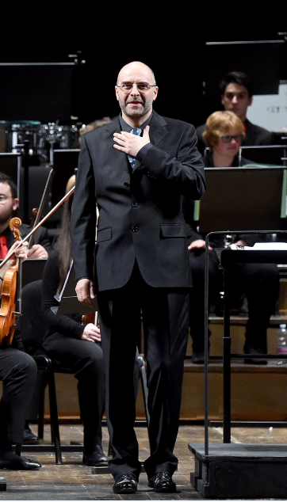
Lorenzo Sbaffi, Direttore
Violinista e compositore si forma al Conservatorio Morlacchi di Perugia. Allievo di Manlio Benzi al Rossini di Pesaro, di sir Colin Metters, alla London Royal Academy of Music, di Leif Segerstam, cresce alla scuola di direttori quali Gustav Kuhn e Jorma Panula.
Il suo repertorio, dal tardo barocco al contemporaneo, privilegia il sinfonismo classico-romantico mitteleuropeo e scandinavo, tanto che Jorma Panula lo definisce “uno dei pochi direttori italiani che ama, conosce e comprende profondamente la musica di Jean Sibelius”.
Interpreta prime esecuzioni assolute di autori quali Fernando Sulpizi, Mario Mariani, Roberta Silvestrini e collabora con Mstislav Rostropovich, Giuseppe Sinopoli, Luciano Berio, Riccardo Muti, Krystian Zimerman, Mario Ancillotti, Frans Bruggen, Leonidas Kavakos, Kim Kashkashian, Roberto Fabbriciani, Gustav Kuhn.
Dirige in Italia, Europa, America Latina e Asia e incide per Amadeus, Dynamic, Bongiovanni, Rai, T.F.E., L gend, Col Legno e Hyperprism. Direttore musicale della Camerata Musicale del Gentile, organizza il progetto “LiricoStruiamo”, opera itinerante su camion nelle aree terremotate del Centro Italia.
È eseguito in Italia e all’estero e grande successo riscuote la prima esecuzione assoluta del suo Requiem “Alle anime morte dei vivi” per soli, coro e orchestra, con l’Orchestra Filarmonica Marchigiana da lui stesso diretta. Il suo Concerto per archi è diretto in prima assoluta nel 2012 da Jorma Panula, in un tour internazionale della Vaasa Kaupunginorkesteri.
Presidente di giuria del 37° Concorso Internazionale di violino R. Lipizer di Gorizia nel 2018, è docente di Esercitazioni Orchestrali all’Istituto Mascagni di Livorno.

L’Orchestra del Conservatorio “ Pietro Mascagni” ISSM di Livorno
L’Orchestra del Mascagni, costituita da studenti dei corsi medi, superiori e del Biennio, vanta una lunga tradizione. Svolge attività concertistica rilevante per numero e per importanza degli impegni, quali la presenza nella stagione musicale del Teatro Goldoni.
Durante questi anni l’Orchestra ha generato nelle sue fila l’Ensemble di fiati, l’Orchestra d’archi, un Ensemble e un’Orchestra jazz che svolgono un’intensa attività concertistica.
Insieme con le formazioni del Cherubini di Firenze, del Boccherini di Lucca e del Franci di Siena l’Orchestra del Mascagni è anima dell’Orchestra dei Quattro Conservatori della Toscana. Con queste ultime e insieme all’americana Dartmourth Symphony Orchestra ha portato in tournée la monumentale V Sinfonia di Gustav Mahler.
I giovani che la compongono collaborano in modo ricorrente con l’Orchestra Regionale Toscana e con le formazioni che suonano presso l’Accademia Chigiana, alla stagione del Puccini Days di Lucca, al Teatro dei Rinnovati a Siena.

Biglietti in vendita al botteghino del Goldoni (tel.0586 204290) il martedì e giovedì ore 10-13, il mercoledì, venerdì e sabato ore 16.30-19.30. Nel giorno di rappresentazione la biglietteria sarà aperta due ore prima dell’orario di spettacolo. Prezzi: platea € 15, Giovani under 25 € 5, Formula famiglia: 2 adulti + figli, ogni figlio € 1. E’ anche possibile acquistarli online su www.goldoniteatro.it e www.ticketone.it.
Tutte le notizie sullo spettacolo su www.goldoniteatro.it

